
MCDI503
EXPLORACIÓN INTELIGENTE PARA LA CIENCIA DE DATOS
Pipeline exploratorio reproducible de ingeniería de variables y selección preliminar de características del dataset Titanic — Cierre del proyecto, Fase 4
Curso | MCDI503 — Exploración inteligente para la ciencia de datos
Grupo | 5
Integrantes | Arturo Knopke Vera, Nicolás Soletic Cobos, Sebastián Navarrete Soto, Roberto Moncada González
Docente | Sergio Paraíso Medina
Dataset | titanic_prepared.csv (Fases 2-3): 891 pasajeros, 32 variables; fuente original Titanic-Dataset.csv (Kaggle) integrada con seaborn-data
Notebook | mcdi503_f4_sumativo_grupo5.ipynb (ejecutado de principio a fin); salida: titanic_features.csv
Fecha | 20 de septiembre de 2026

I. Título del avance y foco del pipeline final
Foco: este informe sintetiza el cierre técnico del proyecto, cuya evidencia principal es el notebook de la Fase 4 (referenciado como «NB §» seguido del número de sección). A partir del dataset ya depurado en las Fases 2-3, el pipeline entrega un conjunto de características codificado, escalado y justificado para predecir la supervivencia de los pasajeros del RMS Titanic (Survived) en una etapa posterior de modelamiento.

II. Contexto del proyecto y objetivo del cierre
Contexto. El hundimiento del RMS Titanic (1912) es un caso clásico de clasificación binaria: la supervivencia se asocia a atributos del pasajero como sexo, clase, edad y tamaño del grupo de viaje. Se mantuvo el dataset de las fases anteriores por ser la opción más completa para evidenciar transformaciones, variables derivadas, codificación de categóricas y selección de características (Kaggle, s. f.).
Objetivo del cierre. Construir un pipeline reproducible que aplique transformaciones justificadas, derive un número acotado de variables con valor analítico explícito y seleccione características con criterios declarados, dejando el dataset listo para modelar sin entrenar ningún modelo en esta fase (RA4).
Relación con el análisis previo. Las Fases 2-3 dejaron imputados Age y Embarked, integrada la fuente seaborn-data y creadas Title_agrupado, FamilySize, AgeGroup, Fare_log y Deck_combinado. Dos hallazgos de ese EDA motivan la Fase 4: (i) el 13.02 % de Fare son atípicos por IQR y el 92.2 % de ellos comparte Ticket; (ii) el efecto de Pclass sobre la supervivencia difiere por sexo. Este pipeline parte de ese dataset (NB §III), sin volver al crudo.

III. Transformaciones y normalizaciones aplicadas

III.1 Diagnóstico de escala y asimetría (NB §IV.1)
Las Fases 2-3 ya corrigieron la asimetría de Fare (4.78 → 0.39 con log1p). Faltaba dejar las variables numéricas en una escala comparable para modelos sensibles a ella (regresión regularizada, KNN, SVM). La asimetría residual es alta en SibSp (3.69), Parch (2.74), FamilySize (2.72) y TicketGroupSize (2.22; NB §V.1), y moderada en Age_clean (0.53).

III.2 Transformaciones aplicadas (NB §IV.2 y §VIII)
Tabla 1. Transformaciones y normalizaciones aplicadas en la Fase 4
Variables | Operación | Propósito y coherencia con el EDA | Efecto en los datos
Fare_per_person_log, FamilySize, TicketGroupSize | RobustScaler (mediana e IQR; sufijo _rs) | Colas de valores legítimos (grupos y familias numerosas). Mediana e IQR no se desplazan con la cola (FamilySize: media 1.90, mediana 1). Fare_per_person_log conserva 24 atípicos (2.7 %) vs. 116 de Fare (NB §IV.2, §VIII). | Mediana = 0 e IQR = 1; extremos conservados (FamilySize_rs máx. = 10.0).
Fare_per_person | log1p | Corrige la cola derecha de la tarifa por persona. | Asimetría 4.37 → 0.33.
Title_agrupado, Sex_Pclass, AgeGroup, Embarked_clean, Deck_combinado | Codificación one-hot con categoría de referencia (la más frecuente) | Los modelos requieren entradas numéricas; la categoría de referencia evita la colinealidad perfecta y hace interpretable cada coeficiente. | 24 columnas indicadoras.
Pclass | Se retira del set final | Combinación lineal exacta de las dummies de Sex_Pclass (NB §VI.2). | Matriz de rango completo (28 de 28 columnas).
Figura 1. Variables numéricas antes y después de RobustScaler
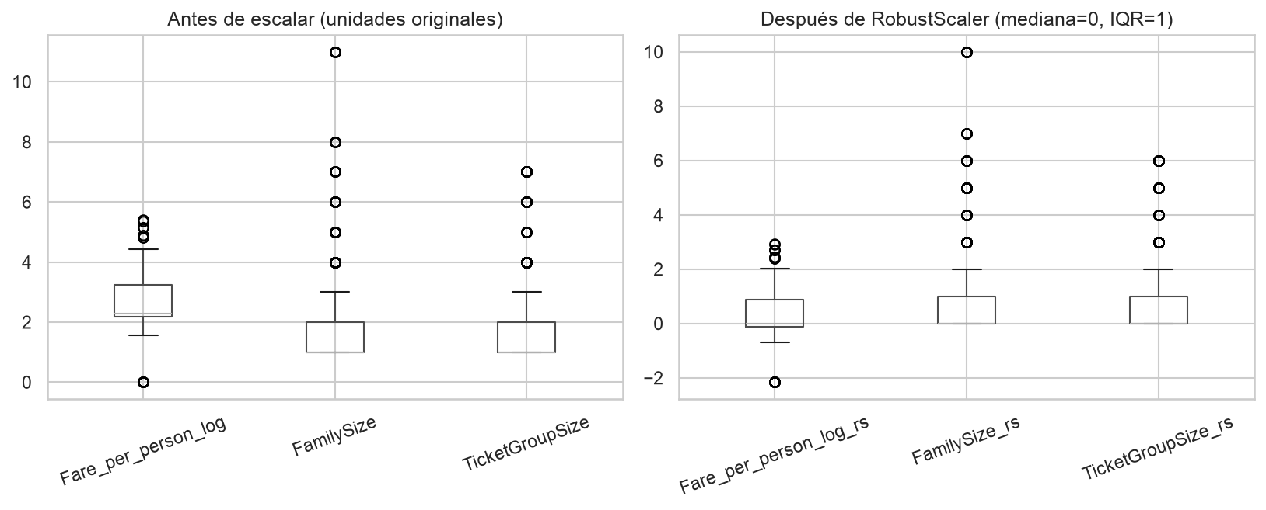

IV. Variables derivadas o creadas
Se crearon dos variables conceptuales, motivadas por hallazgos del EDA, que suman cuatro columnas nuevas (TicketGroupSize, Fare_per_person, Fare_per_person_log, Sex_Pclass), tres en el set final. Ninguna usa Survived ni variables posteriores al hundimiento (alive se excluye): sin fuga de información (NB §V.3).
Tabla 2. Variables derivadas, lógica de construcción y valor analítico
Variable | Origen y regla | Hallazgo que la motiva y valor analítico
Fare_per_person_log  (con TicketGroupSize) | Ticket y Fare. TicketGroupSize = pasajeros con el mismo Ticket; Fare_per_person = Fare / TicketGroupSize; luego log1p (NB §V.1). | 134 tickets repetidos agrupan 344 pasajeros: Fare suele ser tarifa de grupo (separa «pagó más» de «viajó en grupo»). TicketGroupSize difiere de FamilySize en 32.3 %. Con Survived: Mann-Whitney U = 58 829.5 (Mann & Whitney, 1947), p = 6.3×10⁻²¹, r rango-biserial = 0.373 (medianas 8.05 vs. 13.00).
Sex_Pclass | Concatenación de Sex y Pclass en una categórica de 6 niveles (NB §V.2). | Supervivencia femenina 96.8 % / 92.1 % / 50.0 % (1.ª/2.ª/3.ª clase) vs. masculina 36.9 % / 15.7 % / 13.5 %. V de Cramér (Cramér, 1946) = 0.627 (Sex 0.541; Pclass 0.340). Como cruzar variables siempre suma información, se probó la interacción con un test de razón de verosimilitudes contra el modelo aditivo (Wilks, 1938): LR = 28.79, gl = 2, p = 5.6×10⁻⁷.
Matiz: el Spearman parcial de Fare_log con Survived, controlando por el tamaño del grupo, cae 17.3 % (0.324 → 0.268), y el de Fare_per_person_log solo 2.3 % (0.315 → 0.307); con residuos lineales ambas caen ≈ 11 %. Su asociación marginal no supera a la de Fare_log (rango-biserial 0.373 frente a 0.384), así que se prefiere por interpretabilidad y menor confusión con el grupo, no por mayor relevancia (NB §VI.2).

V. Selección preliminar de características

V.1 Criterios de selección (NB §VI)
(1) Relevancia frente a Survived (V de Cramér, rango-biserial e información mutua, MI, en nats; Kraskov et al., 2004), con V leída según Cohen (1988): 0.10 débil, 0.30 moderada, 0.50 fuerte; (2) redundancia, exacta (se elimina) o parcial (se conserva y documenta); (3) interpretabilidad; (4) consistencia: estabilidad del ranking de MI en 21 semillas (criterios según Kuhn & Johnson, 2019).

V.2 Decisiones y evidencia de relevancia
Tabla 3. Decisiones de selección preliminar y justificación
Decisión | Variables | Justificación
Priorizar | Sex_Pclass, Title_agrupado | Mayor relevancia (V = 0.627 y 0.570, fuertes; MI 0.218 y 0.169). Title_agrupado distingue a los niños (Master); su redundancia con Sex_Pclass es solo parcial (R² = 0.989).
Conservar | Fare_per_person_log, FamilySize, TicketGroupSize | Fare_per_person_log: asociación moderada (0.373), menos dependiente del grupo; reemplaza a Fare_log por interpretabilidad. FamilySize (0.173; p = 8×10⁻⁷) y TicketGroupSize (0.188; p = 6×10⁻⁸): débiles pero significativas y conceptos distintos (32.3 %).
Revisar | AgeGroup, Embarked_clean, Deck_combinado | AgeGroup (V = 0.137) y Embarked_clean (V = 0.171): asociación débil e MI marginal (0.009 y 0.014); se mantienen por sentido sustantivo; el puerto refleja en parte la clase (V con Pclass = 0.262). Deck_combinado: V = 0.334 (moderada), pero 27.8 % de celdas esperadas < 5 y 77.1 % «Desconocida» (no imputada).
Descartar | Pclass, Age_clean, Sex_bin, Fare_log, FareBand, IsAlone, Age_registrada, Cabin_registrada, class, who, adult_male, deck, embark_town, alone | Pclass: combinación lineal exacta de Sex_Pclass. IsAlone: función de FamilySize. Sex_bin: V = 0.995 con Title_agrupado. Fare_log, FareBand: redundantes con Fare_per_person_log. Age_clean: Mann-Whitney p = 0.25, pero su MI supera a la de AgeGroup; se descarta por imputación (19.9 %) e interpretabilidad (a revalidar). Age_registrada y Cabin_registrada: sin señal nueva. Las de seaborn-data se reconstruyen al 100 %.
Figura 2. Información mutua (nats) de las variables candidatas frente a Survived (semilla 42)
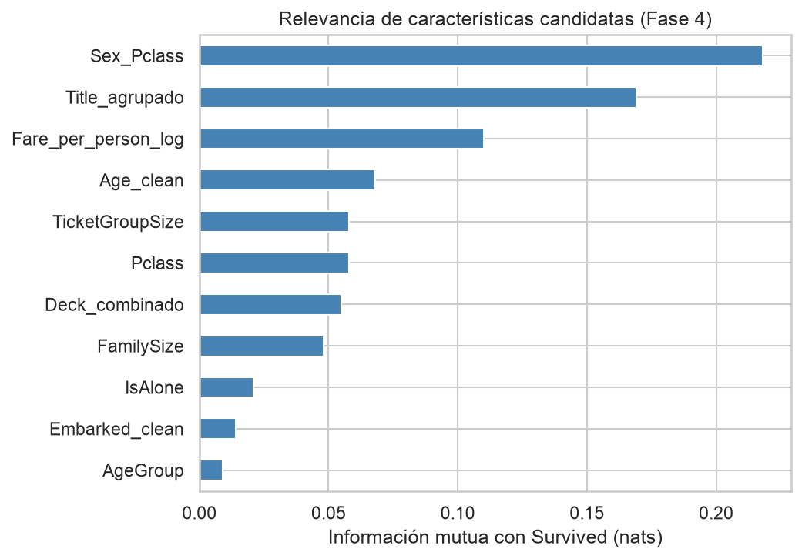
El ranking es estable en 21 semillas: Sex_Pclass, Title_agrupado y Fare_per_person_log son siempre las tres primeras, y AgeGroup y Embarked_clean las últimas. Solo las continuas (Fare_per_person_log: 0.092–0.122; Age_clean: 0.016–0.070) varían con la semilla; los conteos se tratan como discretos. Como la MI mezcla dos estimadores no comparables, se lee como orden aproximado y no decide sola los descartes.

VI. Documentación reproducible del pipeline

VI.1 Registro y organización del notebook
El notebook está ejecutado de punta a punta, con rutas relativas, semilla fija (RANDOM_STATE = 42) y requirements.txt. Cada acción queda en una bitácora de 10 pasos (NB §VII), las decisiones en NB §VI.4 (cifras calculadas en el notebook) y el destino de las 36 columnas en NB §VI.5. Se usaron pandas (McKinney, 2010), SciPy (Virtanen et al., 2020), scikit-learn (Pedregosa et al., 2011), seaborn (Waskom, 2021) y la lógica de EDA mínimo viable del curso (Paraíso, 2026).

VI.2 Correspondencia entre los tres productos
Tabla 4. Correspondencia entre informe, notebook y presentación
Informe (PDF) | Notebook (NB) | Presentación (video)
II. Contexto y objetivo | I. Encabezado; II. Carga; III. Revisión inicial | I. Problema; II. Dataset y recorrido; III. Hallazgos
III. Transformaciones | IV. Transformaciones y normalizaciones | IV. Transformaciones y derivadas
IV. Variables derivadas | V. Variables derivadas | IV. Transformaciones y derivadas
V. Selección de características | VI. Selección preliminar | V. Selección preliminar
VI. Documentación | VII. Documentación y trazabilidad | Transversal
VII. Resultados | VIII. Resultado final del dataset | VI. Valor analítico del cierre
VIII. Decisiones y limitaciones | IX. Supuestos, limitaciones y cierre | VII. Limitaciones y cierre final

VII. Resultados del pipeline y valor analítico del cierre
Decisiones técnicas. Escalado robusto de variables con colas legítimas, dos variables derivadas con evidencia cuantitativa, eliminación de redundancias exactas y codificación one-hot con categoría de referencia (NB §VIII).
- Mejoras en el dataset. De 891 × 32 a 891 × 29 columnas (27 características más PassengerId y Survived): las 36 columnas disponibles (32 más 4 nuevas) tienen destino documentado, sin valores faltantes ni colinealidad exacta.
- Valor para el modelamiento. El conjunto está codificado y escalado, con pocas variables justificadas, sin fuga ni colinealidad exacta. La señal dominante (sexo × clase, título, tarifa por persona) sugiere como referencia regresión logística regularizada o árboles; Sex_Pclass permite a un modelo lineal capturar el efecto no aditivo. PassengerId debe excluirse.
- Valor para la comprensión del problema. Se documenta que la tarifa observada mezcla precio y tamaño de grupo, y que el efecto de la clase no es uniforme por sexo: en mujeres solo cae con fuerza en 3.ª clase (92.1 % → 50.0 %), mientras que en hombres ya es bajo desde la 2.ª (36.9 % → 15.7 %).

VIII. Decisiones metodológicas, supuestos y limitaciones
- Decisiones. Se reutilizó el dataset de las Fases 2-3 sin entrenar modelos; la interacción Sex_Pclass se validó con un test formal, la MI con una prueba de estabilidad y la redundancia con un criterio único (exacta: se elimina; parcial: se documenta).
- Supuestos. Los 15 registros con Fare = 0 (todos varones) se asumen tarifa legítima y se conservan (no verificable con los datos). Los criterios bastan para una selección preliminar, a revalidar con un modelo (en particular el descarte de Age_clean).
- Limitaciones. Deck_combinado es 77.1 % «Desconocida» (categoría explícita, no imputada), con 27.8 % de celdas esperadas < 5 y categorías casi vacías (T, 1 caso; G, 4); persiste redundancia parcial entre Title_agrupado y Sex_Pclass; la evidencia es univariada y con 891 casos los subgrupos son frágiles. El RobustScaler se ajustó con todos los registros: al modelar deberá ajustarse solo con el entrenamiento.

IX. Bibliografía
Cohen, J. (1988). Statistical power analysis for the behavioral sciences (2.ª ed.). Lawrence Erlbaum Associates.
Cramér, H. (1946). Mathematical methods of statistics. Princeton University Press.
Kaggle. (s. f.). Titanic - Machine learning from disaster [Conjunto de datos]. https://www.kaggle.com/c/titanic
Kraskov, A., Stögbauer, H., & Grassberger, P. (2004). Estimating mutual information. Physical Review E, 69(6), Artículo 066138. https://doi.org/10.1103/PhysRevE.69.066138
Kuhn, M., & Johnson, K. (2019). Feature engineering and selection: A practical approach for predictive models. CRC Press.
Mann, H. B., & Whitney, D. R. (1947). On a test of whether one of two random variables is stochastically larger than the other. The Annals of Mathematical Statistics, 18(1), 50–60. https://doi.org/10.1214/aoms/1177730491
McKinney, W. (2010). Data structures for statistical computing in Python. Proceedings of the 9th Python in Science Conference, 56–61. https://doi.org/10.25080/Majora-92bf1922-00a
Paraíso, S. (2026). Resumen aplicado del libro: EDA mínimo viable [Apunte]. Universidad Andrés Bello, Santiago, Chile.
Pedregosa, F., Varoquaux, G., Gramfort, A., Michel, V., Thirion, B., Grisel, O., Blondel, M., Prettenhofer, P., Weiss, R., Dubourg, V., Vanderplas, J., Passos, A., Cournapeau, D., Brucher, M., Perrot, M., & Duchesnay, É. (2011). Scikit-learn: Machine learning in Python. Journal of Machine Learning Research, 12, 2825–2830.
Virtanen, P., Gommers, R., Oliphant, T. E., Haberland, M., Reddy, T., Cournapeau, D., Burovski, E., Peterson, P., Weckesser, W., Bright, J., van der Walt, S. J., Brett, M., Wilson, J., Millman, K. J., Mayorov, N., Nelson, A. R. J., Jones, E., Kern, R., Larson, E., … SciPy 1.0 Contributors. (2020). SciPy 1.0: Fundamental algorithms for scientific computing in Python. Nature Methods, 17, 261–272. https://doi.org/10.1038/s41592-019-0686-2
Waskom, M. L. (2021). seaborn: Statistical data visualization. Journal of Open Source Software, 6(60), Artículo 3021. https://doi.org/10.21105/joss.03021
Wilks, S. S. (1938). The large-sample distribution of the likelihood ratio for testing composite hypotheses. The Annals of Mathematical Statistics, 9(1), 60–62. https://doi.org/10.1214/aoms/1177732360

